新北市立溪崑國民中學111學年度第一學期第一次定期評量 自然科 試題卷
八年級 班 座號 姓名
單一選擇題 每一題2.5分 請選出最適合的答案
1.( )遵守實驗室的安全守則，才能快樂、安心的學習，下列有關實驗安全的敘述，何者錯誤？
(A)進入實驗室後，先打開窗戶，保持空氣流通
(B)實驗室內禁止飲食、追逐打鬧或嬉戲
(C)若不小心碰觸到未知藥品，要迅速以濕抹布覆蓋，並報告老師
(D)實驗完成，所有器材清洗後歸位，並清理工作區域，隨時保持環境整潔
2.( )使用直尺測得食指的長度為8.41公分，則哪一個數字是由估計而得到？
(A) 1 (B) 2 (C) 3 (D) 4
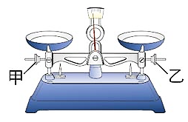
3.( )如附圖一，在測量前發現天平指針偏左，想要歸零時，應如何調整甲、乙兩校準螺絲？
(A)甲固定，乙向左旋入 (B)甲固定，乙向右旋出
(C)乙固定，甲向左旋出 (D)乙向右旋出，甲向左旋出。
4.( )小明撿到一枚金屬戒指，想起學過的密度概念，他想判斷這枚戒指是由哪一種金屬所做成的，於是利用天平及排水法測得此枚戒指質量為31.6 g，體積4 cm³，對照附表一資料，小明撿到的可能是哪一種戒指？
附圖一
(A)金戒指 (B)銀戒指 (C)銅戒指 (D)鐵戒指
附表一
金屬 | 密度（g／cm³）
金 | 19.3
銀 | 10.5
銅 | 8.9
鐵 | 7.9
5.( )物質均是由粒子所組成，而固體、液體、氣體，何者的形狀和體積是不固定的？
(A)固體 (B)液體 (C)氣體 (D)都固定
6.( )加熱食鹽水濾液可得食鹽晶體，主要是因為何種特性？
(A)水的沸點比食鹽高 (B)食鹽之沸點比水高 (C)水可以溶解食鹽 (D)常溫下食鹽是固態
7.( )下列有關混合物分離出純物質的敘述何者錯誤？
(A)濾紙色層分析法中愈容易溶於水的成分就能隨著水擴散得愈快
(B)過濾法所得到的濾液是純物質
(C)加熱蒸發是利用沸點的不同來分離物質
(D)過濾法是利用顆粒大小的不同來分離物質
8.( )已知20℃時，硝酸鉀的溶解度為30 g／100 mL水。在室溫20℃時，在甲、乙兩個燒杯各加入不同的水量及硝酸鉀，經攪拌之後，發現杯底有相同質量的硝酸鉀未溶解，則下列敘述何者錯誤？
(A)甲、乙兩杯的濃度相同
(B)甲、乙兩杯皆為飽和溶液
(C)若要完全溶解兩杯水溶液杯底的硝酸鉀，需加入相同水量
(D)甲、乙兩杯提高相同溫度可溶解硝酸鉀的質量相同
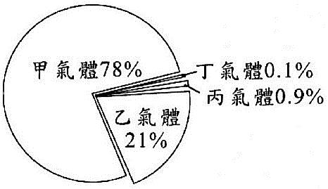
9.( )地球的空氣組成包括甲、乙、丙和丁四種氣體，如附圖二所示。請問下列敘述何者正確？
(A)甲：具有助燃性，將線香放入充滿甲氣體的瓶中，線香會劇烈燃燒
(B)乙：常用於填充食品包裝，以避免氧化腐敗
(C)丙：化學性質活潑，為動植物呼吸所需之氣體
附圖二
(D)丁：包含植物行光合作用必要的氣體
10.( )在常壓下，不同溫度時，1 mL的水中可溶解甲、乙、丙、丁四種氣體的體積如附表二，依據表中資料，在常壓、常溫下，下列何者最不適合使用排水集氣法收集氣體？
附表二
氣體  溫度 | 甲 | 乙 | 丙 | 丁
0℃ | 507 cm³ | 1.71 cm³ | 0.021 cm³ | 0.024 cm³
20℃ | 442 cm³ | 0.88 cm³ | 0.018 cm³ | 0.015 cm³
40℃ | 386 cm³ | 0.53 cm³ | 0.016 cm³ | 0.012 cm³
(A)甲 (B)乙 (C)丙 (D)丁
11.( )有關實驗室常用器材的用途，下列敘述何者錯誤？
(A)實驗時，會使用刮勺刮取固體藥品
(B)坩堝夾為耐高溫的金屬材質，常用來夾取加熱的物品或器皿，避免燙傷
(C)蒸發皿耐高溫，可直接加熱和急速冷卻
(D)秤取固體物質的質量時，會用秤量紙盛裝實驗藥品
12.( )小明以測量工具測量同一枚硬幣的周長，並將測量結果記錄如附表三。則此硬幣的周長最佳表示方法應記錄為多少公分？
附表三
測量次數 | 一 | 二 | 三 | 四 | 五
周長（公分） | 7.84 | 7.86 | 7.87 | 7.85 | 10.87
(A)7.9 (B)7.855 (C)7.86 (D)8.46

13.( )下列敘述何者使用的是國際單位制？
(A)大雄測量媽媽鑽石戒指上的鑽石為11克拉 (B)胖虎量得大杯珍奶的體積約為小杯的1.5倍
(C)測得佳蓁跑100英尺的速率為6.4英尺／秒 (D)孟純量得小包芒果乾的質量為600公克
14.( )小明利用一上皿天平稱量物體的質量，他把物體置於左盤上，並在右盤上放置50 g砝碼1個、10 g砝碼2個、1 g砝碼2個、100 mg砝碼2個，此物體質量應記為多少？
(A) 61.10 g (B) 62.20 g (C) 71.10 g (D) 72.20 g
15.( )下列何種性質可以用來區分純物質與混合物？
(A)熔點是否固定 (B)是否可溶於水 (C)是否具有助燃性 (D)室溫室壓是否為氣態
16.( )下列物質的特性中，哪些屬於化學性質？
(甲)外觀 (乙)熔點 (丙)可燃性 (丁)溶解度 (戊)顏色 (己)助燃性
(A)丙己 (B)甲乙丁戊 (C)乙丁己 (D)甲乙丙丁
17.( )防疫用的酒精濃度為75%，代表的意義為下列何者？
(A) 75毫升的酒精溶解在100毫升的水中
(B) 100毫升的防疫酒精中含有75毫升的酒精
(C) 75公克的酒精加入100公克的水
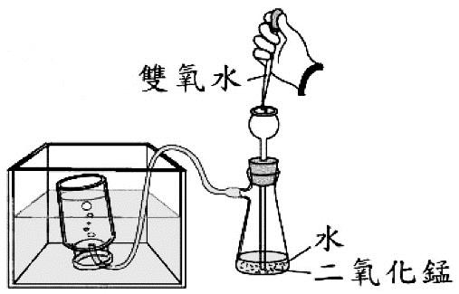
(D) 100公克的防疫酒精中含有75公克的酒精
18.( )小明做雙氧水製氧的實驗，以二氧化錳與雙氧水製造氧氣，其裝置如附圖三所示，有關此實驗的敘述，何者錯誤？
甲
(A)二氧化錳為此實驗的催化劑
(B)若氧氣的生成速率太快時須從甲添加蒸餾水
(C)雙氧水的濃度越高氧氣的生成速率越快
(D)充滿氧氣的廣口瓶從水中取出後，瓶口朝上置於桌面
附圖三

小明將甲液體倒入量筒中，測得液體的體積（V），再置於天平上，測出量筒和甲液體的總質量（M），記錄如附表四，試回答下列 19 ～ 20 題：
附表四
次 別 | 一 | 二 | 三 | 四
V（立方公分） | 10 | 20 | 30 | 40
M（公克） | 30 | 36 | 42 | 48
19.( )空量筒質量為
(A) 20 g (B) 22 g (C) 24 g (D) 30 g
20.( )甲液體的密度為
(A) 0.6 g／cm³ (B) 1.0 g／cm³ (C) 1.2 g／cm³ (D) 3.0 g／cm³
21.( )下列哪一項實驗器材可以直接放在酒精燈上加熱？
(A)量筒 (B)溫度計 (C)試管 (D)漏斗
22.( )若以某直尺測量一物體長為2.1340公尺，再用同一直尺測得另一物長為1公尺25公分，則應記錄為？
(A)1.0250公尺 (B)12.50公寸 (C)125.0公分 (D)1.2500公尺

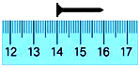
23.( )用直尺測量鐵釘長度，附圖四中的數字代表公分，則鐵釘的長度應記為多少公分？
(A)2.000 (B)3.00 (C)2.00 (D) 2.0
附圖四
24.( )小明使用砝碼測量水果的質量時，發現測量過程中砝碼用完了，但是上皿天平仍然向右傾斜，於是，小明想利用校準螺絲來使上皿天平保持平衡，請問，他該如何調整校準螺絲
(A)將左端的校準螺絲向右旋入，右端的校準螺絲向右旋出
(B)將右端的校準螺絲向左旋入，左端的校準螺絲向左旋出
(C)拆除校準螺絲
(D)不可以調整校準螺絲
25.( )將一密度為8.9 g／cm³、體積為100 cm³的均勻銅塊，分割成甲、乙、丙三塊較小的銅塊。若測得甲、乙、丙三個銅塊的體積分別為20 cm³、30 cm³、50 cm³，且甲、乙、丙三銅塊的密度分別為d_{甲}、d_{乙}、d_{丙}，則d_{甲}：d_{乙}：d_{丙}為下列何者？
(A) 1：1：1 (B) 2：3：5 (C) 5：3：2 (D) 15：10：6
26.( )將酒精燈甲點火進行燃燒反應，酒精燈乙打開蓋子置於空氣中。經過一段時間之後，兩酒精燈中酒精的高度都明顯下降，則甲、乙兩酒精燈中的酒精主要各發生了何種變化？
(A)兩者皆為化學變化 (B)兩者皆為物理變化
(C)甲發生物理變化，乙發生化學變化 (D)甲發生化學變化，乙發生物理變化
27.( )可樂、水銀、蔗糖、醬油、酒、黃金、鑽石、自來水，以上八種物質哪些屬於純物質？
(A)可樂、水銀、黃金、自來水 (B)水銀、蔗糖、黃金、鑽石
(C)蔗糖、醬油、黃金、自來水 (D)水銀、蔗糖、醬油、酒
28.( )行政院勞工委員會所訂定之標準，勞工作業環境空氣中一氧化碳容許濃度為35ppm，試求此濃度下1m³空氣所含一氧化碳的體積為多少？
(A) 35立方公分（cm³） (B) 0.35立方公分（cm³）(C) 35立方毫米（mm³） (D) 35立方微米（μm³）
29.( )某些食品業者在運輸貯藏新鮮蔬果的過程中，會調整包裝箱內空氣的組成比例以減緩蔬果的呼吸作用，進而延長蔬果保持新鮮的時間。下列何者最可能是他們調整箱內空氣組成比例的方式？
(A)減少氮氣的濃度並增加氬氣的濃度
(B)減少氧氣的濃度並增加氮氣的濃度
(C)減少水蒸氣的濃度並增加氧氣的濃度
(D)減少二氧化碳的濃度並增加水蒸氣的濃度

30.( )二氧化碳的實驗裝置圖如附圖五，關於二氧化碳的製備及其性質，下列何者錯誤？
(A)圖中甲、乙兩物質分別為稀鹽酸和大理石
(B)二氧化碳不助燃亦不可燃，密度又比空氣大，故可利用二氧化碳滅火
(C)二氧化碳和澄清石灰水混合，產生白色混濁的現象
(D)深深吸入一口氣再緩緩吐出來，吐出的氣體中含量最多的二氧化碳

31.( )在實驗過程中，為了釐清不同因素對結果的影響，通常只會改變某一項可能影響結果的因素，將其他因素則固定不變，則這些固定不變的因素稱為？
附圖五
(A)操作變因 (B)控制變因 (C)應變變因 (D)隨機變因
32.( )小玉利用排水法測量一個塑膠球的體積，在過程中她發現塑膠球會浮在水面上，所以將實驗步驟做了一些調整。她進行的所有步驟如下：
一、取適當大小的量筒，在量筒中裝入水，記錄水面位置刻度V₁ mL。
二、將塑膠球放入量筒中，待水面靜止後，記錄水面位置刻度V₂ mL。
三、以細繩的兩端分別綁住塑膠球及金屬球，將兩者放入量筒中，待兩者完全沉入水面下，且水面靜止後，記錄水面位置刻度V₃ mL。
四、解開綁住塑膠球的細繩，讓塑膠球浮在水面，細繩及金屬球放入量筒中，待其完全沉入水面下，且水面靜止後，記錄水面位置刻度 V₄ mL。
五、將塑膠球取出量筒，細繩及金屬球仍放在量筒中，且水面靜止後，記錄水面位置刻度 V₅ mL。
已知在實驗步驟二、三、四、五中，未放入塑膠球或金屬球時，量筒內水面位置刻度均為V₁ mL，則塑膠球的體積應為多少？
(A)（V₂－V₁）cm³ (B)（V₃－V₄）cm³ (C)（V₃－V₅）cm³ (D)（V₄－V₂）cm³
33.( )在已歸零的上皿天平左端放置待測物，而在右端放置一個標示20 g的生鏽砝碼，此時天平呈水平靜止，若將物體與砝碼左右交換，則天平將如何？
(A)右端下傾 (B)左端下傾 (C)視待測物材質而定 (D)維持平衡

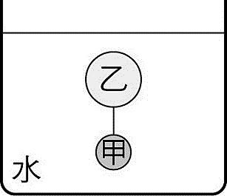
34.( )如附圖六所示，將甲、乙兩球以細線連接後放入水中，待平衡後，發現兩球未浮出水面也未觸及杯底。已知甲球的密度為2 g／cm³，乙球的體積為甲球的 4 倍，若細繩的質量與體積忽略不計，則乙球的密度應為多少？
(A) 0.5 g／cm³ (B) 0.6 g／cm³ (C) 0.75 g／cm³ (D) 0.8 g／cm³
附圖六
35.( )小南買了一罐600公克的果糖糖漿，包裝外有一張標籤標示著成分，如附圖七所示，請問此糖漿中果糖的含量為多少公克？
(A) 270 (B) 300 (C) 400 (D) 450。
附圖七
品名：高果糖糖漿
原料：天然植物性食用澱粉
主要成分：糖分75％、水分25％
糖主要成分：果糖60％、葡萄糖40％

36.( )附表五是甲、乙兩物質在A、B、C三種液體中的溶解情形，請問哪一種液體最適合用來分離甲、乙兩物質？
(A) A (B) B (C) C (D)三者皆可分離甲、乙。
附表五
液體種類 | 甲物質在溶劑中之情形 | 乙物質在溶劑中之情形
A | 不可溶 | 不可溶
B | 可溶 | 不可溶
C | 可溶 | 可溶

37.( )油性筆的墨汁可以溶解在去光水中，油性筆的墨汁在此處屬於下列哪一種物質？
(A)溶質 (B)溶劑 (C)溶液 (D)以上皆非
38.( )附圖八為小明進行實驗的步驟圖，在最後一步他會觀察到何種現象？
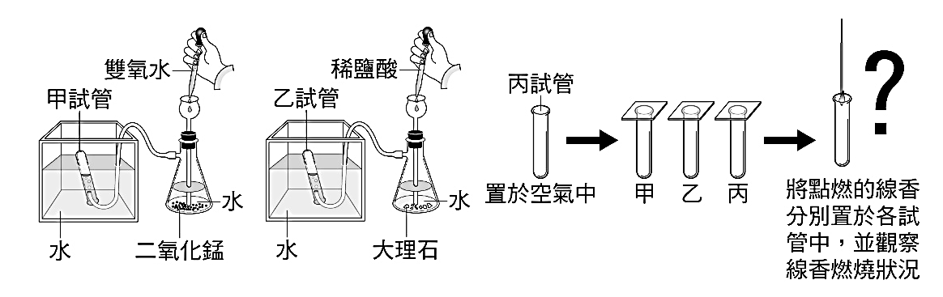
附圖八
(A) (B) (C) (D)
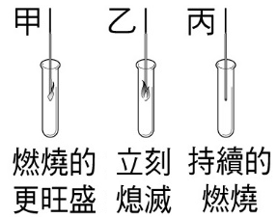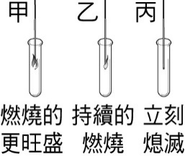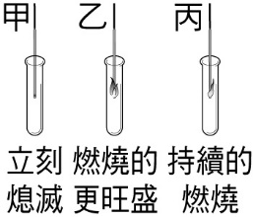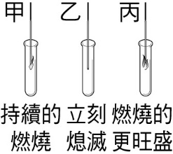
39.( )甲、乙兩物體的體積比為3：4，質量比為2：3，則甲、乙兩物體的密度比為何？
(A) 1：2 (B) 2：3 (C) 8：9 (D) 9：8
40.( )一杯重量百分濃度為6% 的200公克糖水，若小依一口氣喝掉其中的100公克，則剩下的糖水溶液重量百分濃度應為何？
(A) 3% (B) 6% (C) 8% (D) 12%

111-1-1 八年級 自然科－解答
1 | 2 | 3 | 4 | 5 | 6 | 7 | 8 | 9 | 10
C | A | B | D | C | B | B | D | D | A
11 | 12 | 13 | 14 | 15 | 16 | 17 | 18 | 19 | 20
C | C | D | D | A | A | B | B | C | A
21 | 22 | 23 | 24 | 25 | 26 | 27 | 28 | 29 | 30
C | D | C | D | A | D | B | A | B | D
31 | 32 | 33 | 34 | 35 | 36 | 37 | 38 | 39 | 40
B | C | D | C | A | B | A | A | C | B

